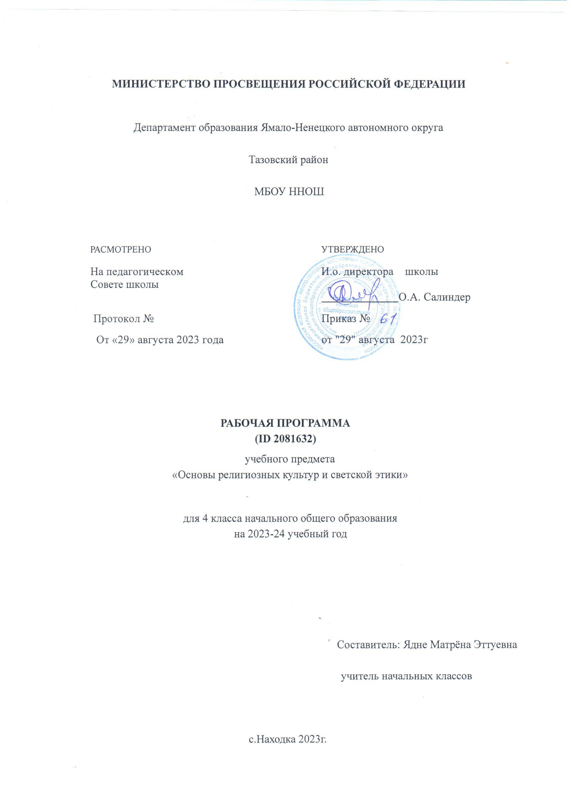

ПОЯСНИТЕЛЬНАЯ ЗАПИСКА

Рабочая программа отражает вариант конкретизации требований Федерального государственного образовательного стандарта начального общего образования (далее — ФГОС НОО) по ОРКСЭ и обеспечивает содержательную составляющую ФГОС НОО.

ОБЩАЯ ХАРАКТЕРИСТИКА УЧЕБНОГО ПРЕДМЕТА «ОСНОВЫ РЕЛИГИОЗНЫХ КУЛЬТУР И СВЕТСКОЙ ЭТИКИ»
Планируемые результаты освоения курса ОРКСЭ включают результаты по каждому учебному модулю. При конструировании планируемых результатов учитываются цели обучения, требования, которые представлены в стандарте, и специфика содержания каждого учебного модуля. Общие результаты содержат перечень личностных и метапредметных достижений, которые приобретает каждый обучающийся, независимо от изучаемого модуля.
Культурологическая направленность предмета способствует развитию у обучающихся представлений о нравственных идеалах и ценностях религиозных и светских традиций народов России, формированию ценностного отношения к социальной реальности, осознанию роли буддизма, православия, ислама, иудаизма, светской этики в истории и культуре нашей страны. Коммуникативный подход к преподаванию предмета ОРКСЭ предполагает организацию коммуникативной деятельности обучающихся, требующей от них умения выслушивать позицию партнёра по деятельности, принимать её, согласовывать усилия для достижения поставленной цели, находить адекватные вербальные средства передачи информации и рефлексии. Деятельностный подход, основывающийся на принципе диалогичности, осуществляется в процессе активного взаимодействия обучающихся, сотрудничества, обмена информацией, обсуждения разных точек зрения и т. п.
Предпосылками усвоения младшими школьниками содержания курса являются психологические особенности детей, завершающих обучение в начальной школе: интерес к социальной жизни, любознательность, принятие авторитета взрослого. Психологи подчёркивают естественную открытость детей этого возраста, способность эмоционально реагировать на окружающую действительность, остро реагировать как на доброжелательность, отзывчивость, доброту других людей, так и на проявление несправедливости, нанесение обид и оскорблений. Всё это становится предпосылкой к пониманию законов существования в социуме и принятию их как руководства к собственному поведению. Вместе с тем в процессе обу​чения необходимо учитывать, что младшие школьники с трудом усваивают абстрактные философские сентенции, нравственные поучения, поэтому особое внимание должно быть уделено эмоциональной стороне восприятия явлений социальной жизни, связанной с проявлением или нарушением нравственных, этических норм, обсуждение конкретных жизненных ситуаций, дающих образцы нравственно ценного поведения.

ЦЕЛИ И ЗАДАЧИ ИЗУЧЕНИЯ УЧЕБНОГО ПРЕДМЕТА «ОСНОВЫ РЕЛИГИОЗНЫХ КУЛЬТУР И СВЕТСКОЙ ЭТИКИ»
Целью ОРКСЭ является формирование у обучающегося мотивации к осознанному нравственному поведению, основанному на знании и уважении культурных и религиозных традиций многонационального народа России, а также к диалогу с представителями других культур и мировоззрений.
Основными задачами ОРКСЭ являются:
— знакомство обучающихся с основами православной, мусульманской, буддийской, иудейской культур, основами мировых религиозных культур и светской этики по выбору родителей (законных представителей);
— развитие представлений обучающихся о значении нравственных норм и ценностей в жизни личности, семьи, общества;
— обобщение знаний, понятий и представлений о духовной культуре и морали, ранее полученных в начальной школе, формирование ценностно-смысловой сферы личности с учётом мировоззренческих и культурных особенностей и потребностей семьи;
— развитие способностей обучающихся к общению в полиэтничной, разномировоззренческой и многоконфессиональной среде на основе взаимного уважения и диалога. Основной методологический принцип реализации ОРКСЭ — культурологический подход, способствующий формированию у младших школьников первоначальных представлений о культуре традиционных религий народов России (православия, ислама, буддизма, иудаизма), российской светской (гражданской) этике, основанной на конституционных правах, свободах и обязанностях человека и гражданина в Российской Федерации.

МЕСТО УЧЕБНОГО ПРЕДМЕТА «ОСНОВЫ РЕЛИГИОЗНЫХ КУЛЬТУР И СВЕТСКОЙ ЭТИКИ» В УЧЕБНОМ ПЛАНЕ
Учебный предмет "Основы религиозных культур и светской этики" изучается в 4 классе один час в неделе, общий объем составляет 34 часа.

СОДЕРЖАНИЕ УЧЕБНОГО ПРЕДМЕТА

Модуль «ОСНОВЫ ПРАВОСЛАВНОЙ КУЛЬТУРЫ»
Россия — наша Родина. Введение в православную традицию. Культура и религия. Во что верят православные христиане. Добро и зло в православной традиции. Золотое правило нравственности.
Любовь к ближнему. Отношение к труду. Долг и ответственность. Милосердие и сострадание. Православие в России. Православный храм и другие святыни. Символический язык православной культуры: христианское искусство (иконы, фрески, церковное пение, прикладное искусство), православный календарь. Праздники. Христианская семья и её ценности.
Любовь и уважение к Отечеству. Патриотизм многонационального и многоконфессионального народа России.

ПОУРОЧНОЕ ПЛАНИРОВАНИЕ

№  п/п | Тема урока | Количество часов |  |  | Дата изучения | Виды, формы контроля
 |  | всего | контрольные работы | практические работы
1. | Россия - наша родина | 1 | 0 | 0 |  | Устный опрос;
2. | Культура и религия | 1 | 0 | 0 |  | Устный опрос;
3. | человек и Бог в провославии | 1 | 0 | 1 |  | Беседа;
4. | Православная молитва | 1 | 0 | 0 |  | Беседа;
5. | Библия и Евангелие | 1 | 0 | 0 |  | Беседа;
6. | Проповедь Христа | 1 | 0 | 0 |  | Устный опрос;
7. | Христос и его крест | 1 | 0 | 0 |  | Беседа;
8. | Пасха | 1 | 0 | 0 |  | Беседа;
9. | Православное учение о человеке | 1 | 0 | 0 |  | Устный опрос;
10. | Совесть и раскаяние | 1 | 0 | 0 |  | Письменный контроль;
11. | Заповеди | 1 | 0 | 1 |  | Письменный контроль;
12. | Милосердие и сострадание | 1 | 0 | 0 |  | Беседа;
13. | Золотое правило этики | 1 | 0 | 0 |  | Беседа;
14. | Храм | 1 | 0 | 0 |  | Беседа;
15. | Икона | 1 | 0 | 0 |  | Беседа;
16. | Творческие работы учащихся | 1 | 0 | 0 |  | Беседа;
17. | Подведение итогов | 1 | 0 | 0 |  | Беседа;
18. | Как христианство пришло на  Русь | 1 | 0 | 0 |  | Беседа;
19. | Подвиг | 1 | 0 | 0 |  | Беседа;
20. | Заповеди блаженств | 1 | 0 | 0 |  | Беседа;
21. | Зачем творить добро? | 1 | 0 | 0 |  | Беседа;
22. | Чудо в жизни христианина | 1 | 0 | 0 |  | Беседа;
23. | Православие о Божием суде | 1 | 0 | 0 |  | Беседа;

24. | Таинство Причастия | 1 | 0 | 0 |  | Беседа;
25. | Монастырь | 1 | 0 | 0 |  | Беседа;
26. | Отношение христианина к природе | 1 | 0 | 0 |  | Беседа;
27. | Христианская семья | 1 | 0 | 0 |  | Беседа;
28. | Защита Отечества | 1 | 0 | 0 |  | Беседа;
29. | Христианин в труде | 1 | 0 | 0 |  | Беседа;
30. | Любовь и уважение к  Отечеству | 1 | 0 | 0 |  | Беседа;
31. |  | 1 | 0 | 0 |  | Беседа;
32. |  | 1 | 0 | 0 |  | Беседа;
33. |  | 1 | 0 | 0 |  | Беседа;
34. |  | 1 | 0 | 0 |  | Беседа;
ОБЩЕЕ КОЛИЧЕСТВО ЧАСОВ  ПО ПРОГРАММЕ |  | 34 | 0 | 2

УЧЕБНО-МЕТОДИЧЕСКОЕ ОБЕСПЕЧЕНИЕ ОБРАЗОВАТЕЛЬНОГО ПРОЦЕССА

ОБЯЗАТЕЛЬНЫЕ УЧЕБНЫЕ МАТЕРИАЛЫ ДЛЯ УЧЕНИКА
Основы религиозных культур и светской этики. Основы православной культуры.4 класс/Кураев А.В., Акционерное общество «Издательство «Просвещение»; Введите свой вариант:
МЕТОДИЧЕСКИЕ МАТЕРИАЛЫ ДЛЯ УЧИТЕЛЯ
ЦИФРОВЫЕ ОБРАЗОВАТЕЛЬНЫЕ РЕСУРСЫ И РЕСУРСЫ СЕТИ ИНТЕРНЕТ

МАТЕРИАЛЬНО-ТЕХНИЧЕСКОЕ ОБЕСПЕЧЕНИЕ ОБРАЗОВАТЕЛЬНОГО ПРОЦЕССА

УЧЕБНОЕ ОБОРУДОВАНИЕ
аудио и видео материалы, цифровые презентации

ОБОРУДОВАНИЕ ДЛЯ ПРОВЕДЕНИЯ ЛАБОРАТОРНЫХ, ПРАКТИЧЕСКИХ РАБОТ, ДЕМОНСТРАЦИЙ
Интерактивная доска, мультимедийный проектор, экран, ноутбук

